28/09/2018

Julio Alejandro Tejada Nava ITIW31

Universidad Tecnológica de Ciudad Juárez

Tecnologías de la Información y la Comunicación

Aplicación de las Telecomunicaciones

Contenido

Antenas y sus características 2

Características generales 3

Ancho de banda 5

Lóbulos 5

Ancho de haz 6

Potencia efectiva radiada 6

Ganancia 7

Mapa conceptual 8

Referencias 9

# Antenas y sus características

Una Antena, es un dispositivo que sirve para transmitir y recibir ondas de radio. Convierte la onda guiada por la línea de transmisión (el cable o guía de onda) en ondas electromagnéticas que se pueden transmitir por el espacio libre. Convierte la onda guiada por la línea de transmisión (el cable o guía de onda) en ondas electromagnéticas que se pueden transmitir por el espacio libre.

Una antena, al ser un elemento de un circuito, tendrá una distribución de corrientes sobre ella misma. Esta distribución dependerá de la longitud que tenga la antena y del punto de alimentación de la misma. Una onda estacionaria es una onda que se crea cuando una señal se está propagando por un medio de transmisión y es reflejada por culpa de una mala adaptación o por culpa de un final de línea.

Las antenas también deben dotar a la onda radiada de una **polarización**. La polarización de una onda es la figura geométrica descrita, al transcurrir el tiempo, por el extremo del vector del campo eléctrico en un punto fijo del espacio en el plano perpendicular a la dirección de propagación. Para todas las ondas, esa figura es normalmente una elipse, pero hay dos casos particulares de interés y son cuando la figura trazada es un segmento, denominándose linealmente polarizada, y cuando la figura trazada es un círculo, denominándose circularmente polarizada.

Una onda está polarizada circularmente o elípticamente a derechas si un observador viese a esa onda alejarse, y además viese girar al campo en el sentido de las agujas de un reloj. Lógicamente, si lo viese girar en sentido contrario, sería una onda polarizada circularmente o elípticamente a izquierdas. se utiliza una medida u otra.

## Características generales

Una antena forma parte de un sistema, por lo que los parámetros que la describen y permiten evaluar el efecto que va a producir sobre el sistema son:

* **Impedancia**: Se define como la relación entre la tensión y la corriente en sus terminales de entrada. Una antena se tendrá que conectar a un transmisor y deberá radiar el máximo de potencia posible con un mínimo de perdidas. Se deberá adaptar la antena al transmisor para una máxima transferencia de potencia, que se suele hacer a través de una línea de transmisión. Esta línea también influirá en la adaptación, debiéndose considerar su impedancia característica, atenuación y longitud.
* Eficiencia: Relacionado con la impedancia de la antena está la eficiencia de radiación y la eficiencia de reflexión. Estas dos eficiencias nos indicarán una, cuanto de buena es una antena emitiendo señal, y otra, cuanto de bien está adaptada una antena a una línea de transmisión.
* Eficiencia de Radiación como la relación entre la Resistencia de radiación y la Resistencia de la antena: La Eficiencia de Adaptación o Eficiencia de Reflexión es la relación entre la potencia que le llega a la antena y la potencia que se le aplica a ella. Esta eficiencia dependerá mucho de la impedancia que presente la línea de transmisión y de la impedancia de entrada a la antena.
* **Patrón de Radiación:** En algunas circunstancias es necesario la representación gráfica de la fase del campo eléctrico. Esta representación recibe el nombre de Diagrama de Fase o Patrón de Radiación. Un patrón de radiación es un diagrama polar o gráfica que representa las intensidades de los campos o las densidades de potencia en varias posiciones angulares en relación con una antena.

**Directividad**

La Directividad de una antena se define como la relación entre la densidad de potencia radiada en una dirección, a una distancia, y la densidad de potencia que radiaría a la misma distancia una antena isotrópica, a igualdad de potencia total radiada. Se trata de una medida del patrón de "dirección" de radiación de una antena. Una antena que irradia igualmente en todas direcciones habría efectivamente cero direccionalidades, y la direccionalidad de este tipo de la antena sería de 1 (o 0 dB).

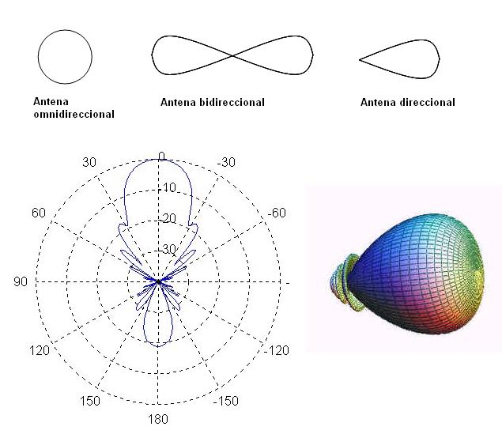

Imagen 1. Direccionalidad de una antena

## Ancho de banda

Es el margen de frecuencias en el cual los parámetros de la antena cumplen unas determinadas características. Se puede definir un ancho de banda de impedancia, de polarización, de ganancia o de otros parámetros.

El ancho de banda de la antena se define como el rango de frecuencias sobre las cuales la operación de la antena es "satisfactoria". Esto, por lo general se toma entre los puntos de media potencia, pero a veces se refiere a las variaciones en la impedancia de entrada de la antena.

En la siguiente imagen se muestra el ancho de banda de la emisión de una antena:

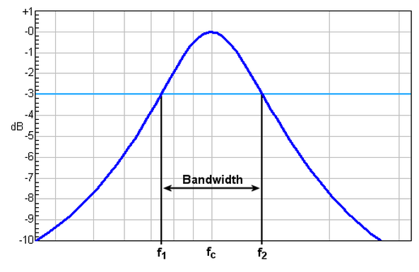

Imagen 2. Ancho de banda emitida por una antena

## Lóbulos

Asociados al diagrama de radiación, se definen una serie de parámetros, que son los

que habitualmente se utilizan a la hora de especificar el comportamiento de una antena.

Para ello, se define un lóbulo de radiación como la porción del diagrama delimitada por

regiones de menor radiación (nulos). Los lóbulos que se suelen definir son:

* Lóbulo principal: aquél que contiene la dirección de máxima radiación
* Lóbulos secundarios: todos aquellos distintos al principal.
* Lóbulos laterales: los adyacentes al principal, que generalmente son los más altos de todos los secundarios.
* Lóbulo posterior: el que se encuentra en la dirección opuesta al principal.

## Ancho de haz

Es un parámetro de radiación, ligado al diagrama de radiación. Se puede definir el ancho de haz a -3dB, que es el intervalo angular en el que la densidad de potencia radiada es igual a la mitad de la potencia máxima (en la dirección principal de radiación). También se puede definir el ancho de haz entre ceros, que es el intervalo angular del haz principal del diagrama de radiación, entre los dos ceros adyacentes al máximo.

## Potencia efectiva radiada

Potencia Isotrópica Efectiva Radiada es la potencia aparente transmitida hacia el receptor, si se asume que la señal se irradia igualmente en todas direcciones, tal como una onda esférica que procede de un punto fuente; en otras palabras, el producto aritmético de la potencia suministrada a una antena y su ganancia.

Tasadas para operar a frecuencias superiores a 31,8 GHz pero inferiores o iguales a 57 GHz y con una potencia radiada efectiva igual o superior a +20 dBm [22,15 dBm de potencia isótropa radiada equivalente.

## Ganancia

La ganancia de una antena se define como la relación entre la densidad de potencia radiada en una dirección y la densidad de potencia que radiaría una antena isotrópica, a igualdad de distancias y potencias entregadas a la antena.

# Mapa conceptual

Es un parámetro representado al diagrama de radiación emitida por una antena

Potencia aparente transmitida hacia el receptor

Ancho de haz

Potencia efectiva radiada

Antenas y sus características

Parámetros para especificar el comportamiento de una antena.

Figura geométrica descrita, al transcurrir el tiempo, en un punto fijo del espacio en la dirección de propagación.

Rango de frecuencias sobre las cuales la operación de la antena es "satisfactoria"

Relación entre la tensión y la corriente en sus terminales de entrada

Es la densidad de potencia radiada en una dirección y la densidad de potencia que radiaría una antena

Relación entre la densidad de potencia radiada en una dirección

Potencia irradiada de la antena representada en gráfica

Directividad

Lóbulos

Polarizacion

Ancho de banda

Impedancia

Ganancia

Patrón de radiación

# Referencias

Antenna Theory. (n.d.). *Antenna Theory.* Retrieved from antenna-theory.com: http://www.antenna-theory.com/spanish/basics/directivity.php

Ecured. (2018). *ecured.* Retrieved from ecured.cu: https://www.ecured.cu/Antena

Todo Antenas. (n.d.). *todoantenas.weebly.com.* Retrieved from TodoAntenas Weebly: http://todoantenas.weebly.com/ancho-de-banda.html

UPM. (n.d.). *ocw.upm.es.* Retrieved from OCW UPM: http://ocw.upm.es/teoria-de-la-senal-y-comunicaciones-1/radiacion-y-propagacion/contenidos/apuntes/tema2_2004.pdf

UPV. (n.d.). *upv*. Retrieved from upv: http://www.upv.es/antenas/Tema_1/ganancia.htm

UPV. (n.d.). *upv.es.* Retrieved from upv: http://www.upv.es/antenas/Tema_1/Directividad.htm